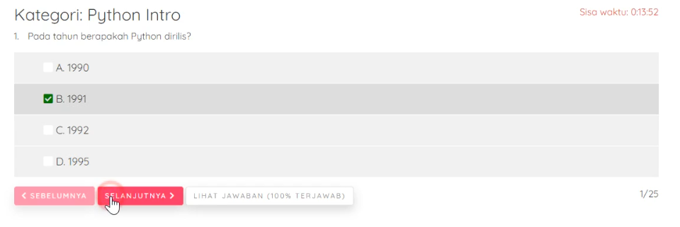

Jawaban:

Python adalah bahasa pemrograman multifungsi yang dibuat oleh Guido van Rossum dan dirilis pada tahun 1991.

2. 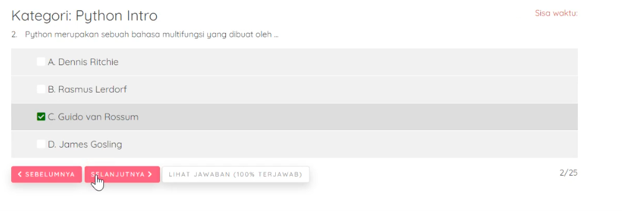

Jawaban: Guido van Rossum

3. 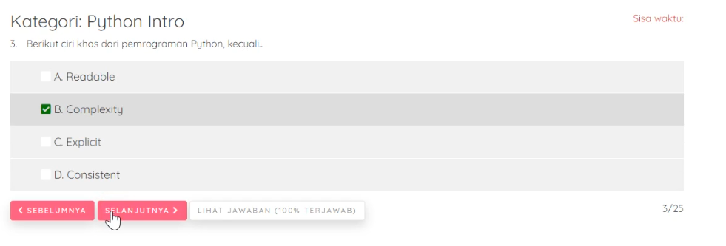

Jawaban:

readable, consistent & explicit

4. 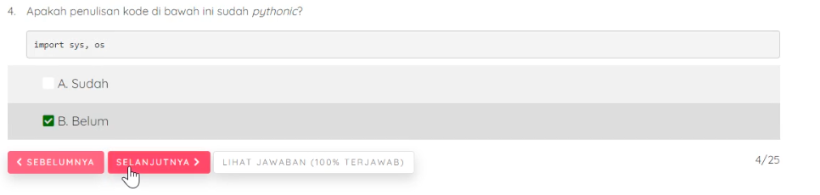

Jawaban: Belum

5. 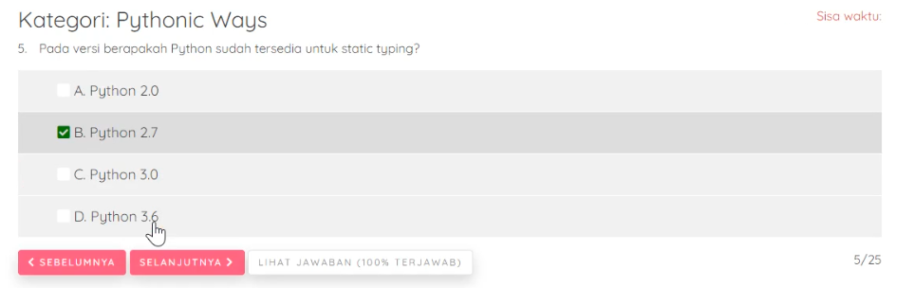

Jawaban: Sejak Python ***versi 3.6***, sudah tersedia pilihan untuk static typing.

6. 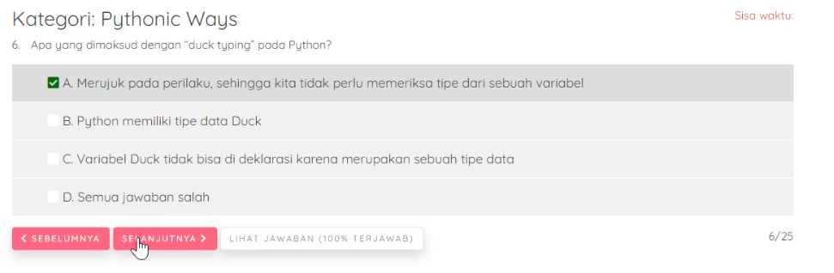

Jawaban: Merujuk pada perilaku, kita tidak perlu memeriksa tipe sebuah variabel

7. 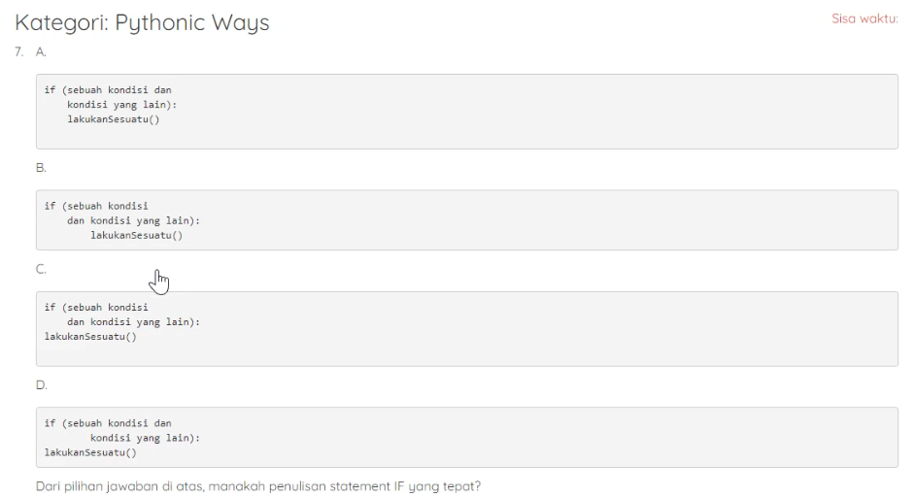

Jawaban: A

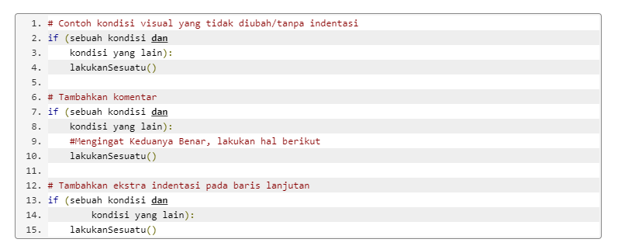

8. 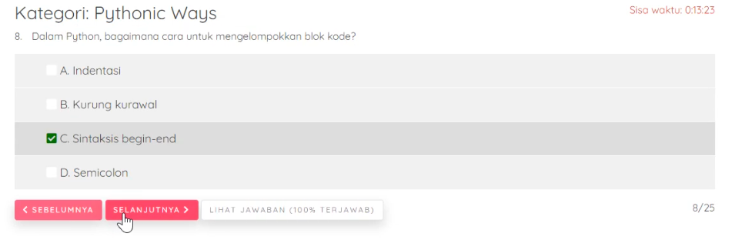

Jawaban: Python juga memilih untuk menggunakan **indentasi** untuk mengelompokkan blok kode, **berbeda** dengan beberapa **bahasa lain** yang menggunakan simbol tertentu, misalnya **kurung kurawal, atau sintaksis begin-end**.

9. 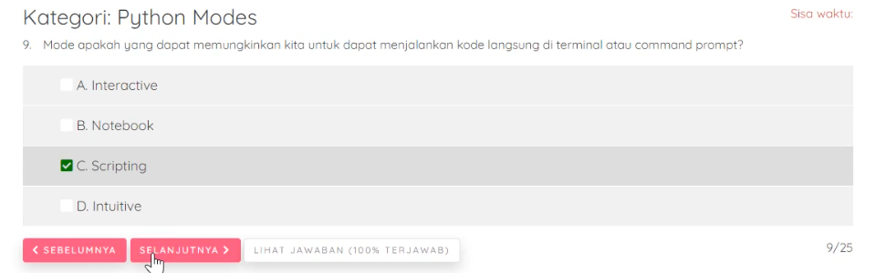

Jawaban: interaktif

10. 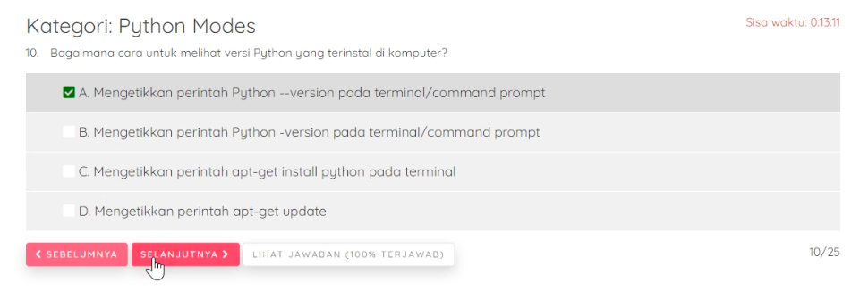

Jawaban:

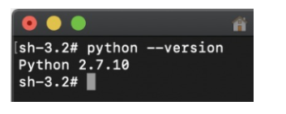

11. 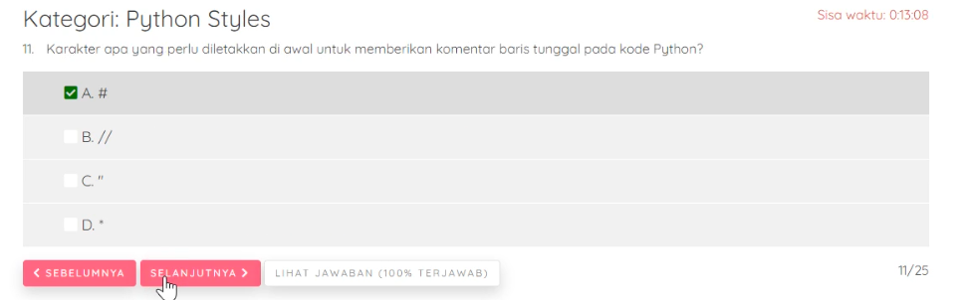

Jawaban: benar

12. 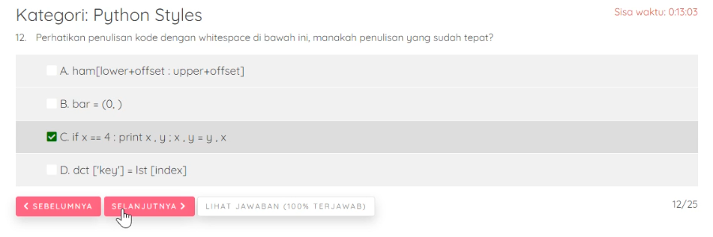

Jawaban: 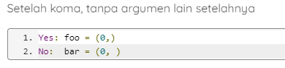

13. 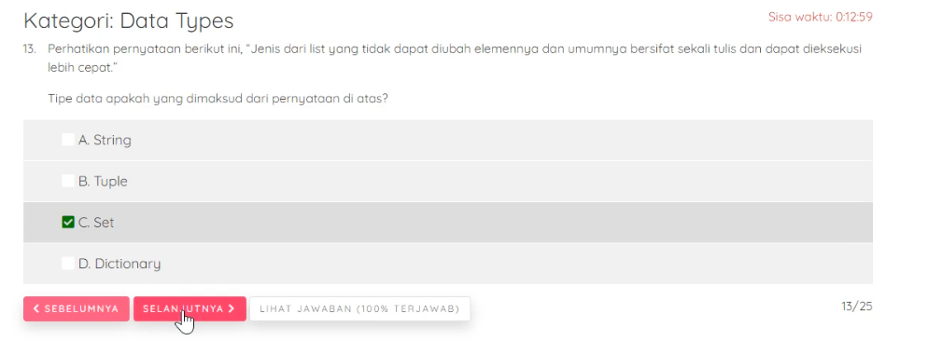

Jawaban: **Tuple** adalah jenis dari list yang tidak dapat diubah elemennya.

14. 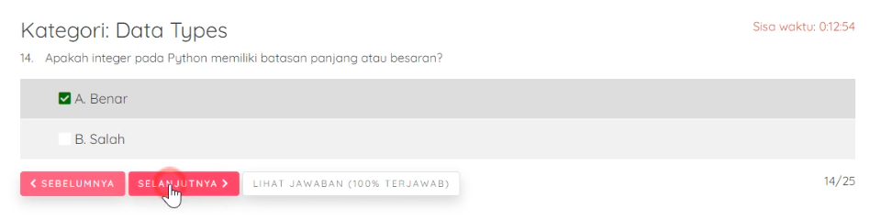

Jawaban: **Integer tidak dibatasi oleh angka** atau panjang tertentu, namun dibatasi oleh memori yang tersedia.

15. 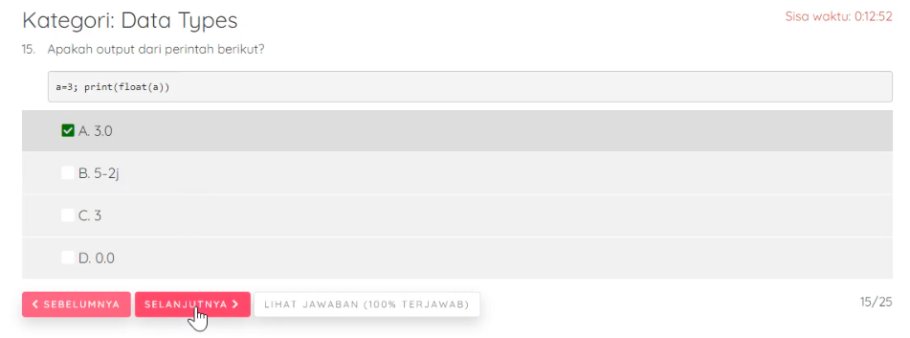

Jawaban: Bener

16. 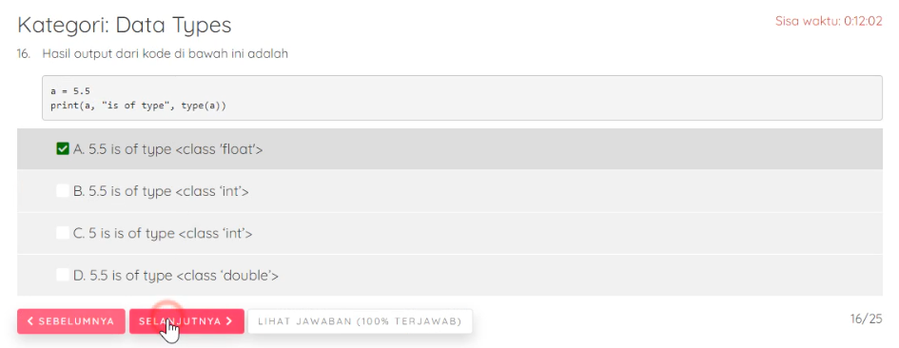

Jawaban: Bener

17. 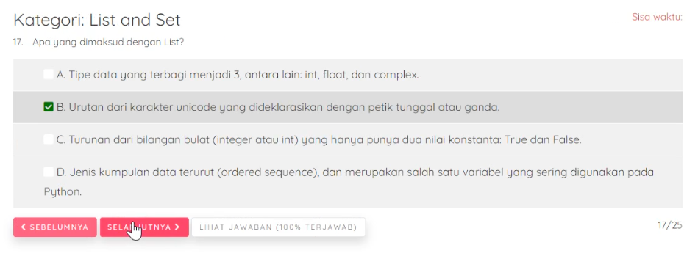

Jawaban:

List adalah **jenis kumpulan data terurut** (ordered sequence), dan merupakan salah satu variabel yang sering digunakan pada Python.

18. 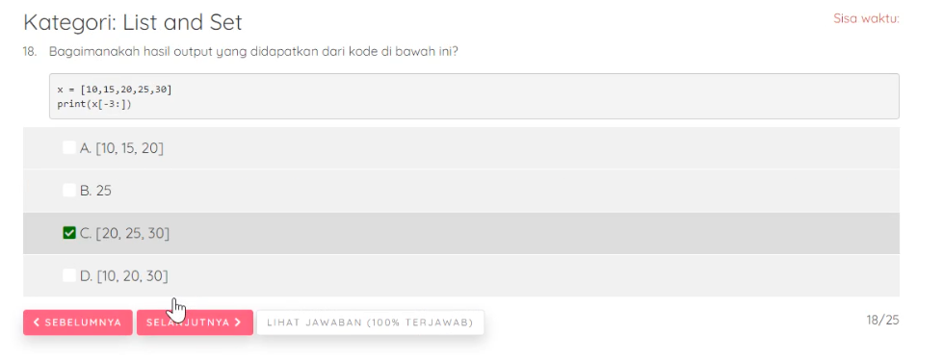

Jawaban: Benar

19. 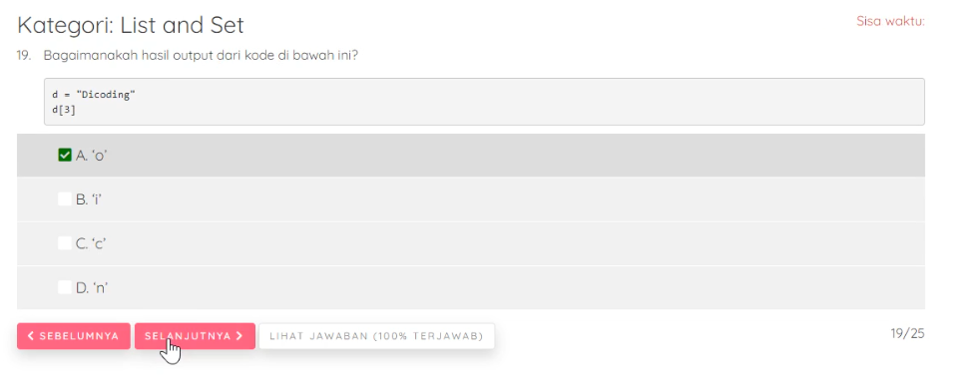

Jawaban: Benar

20. 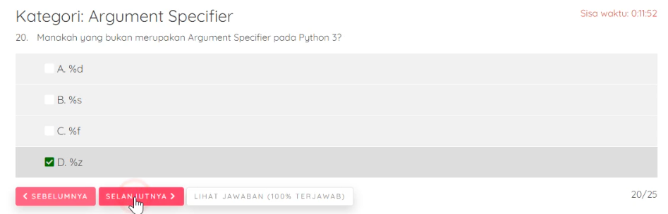

21. 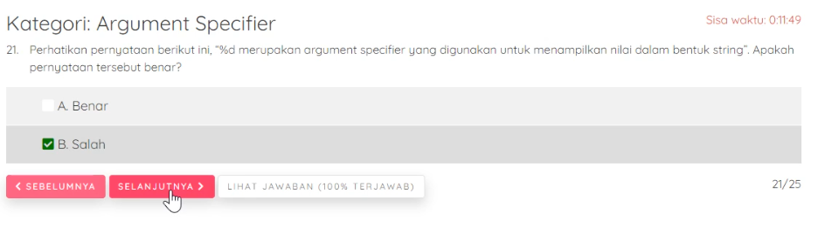

22. 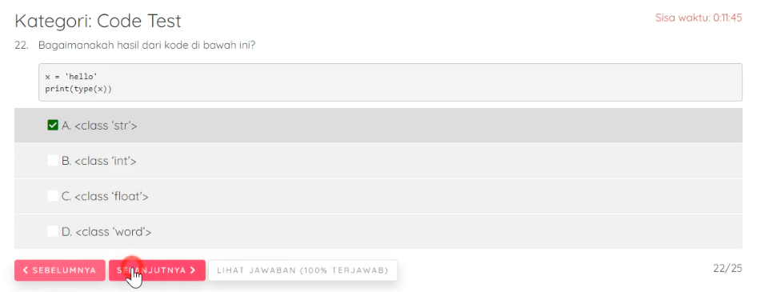

23. 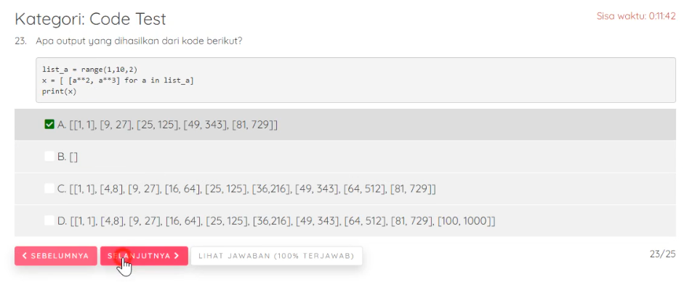

24. 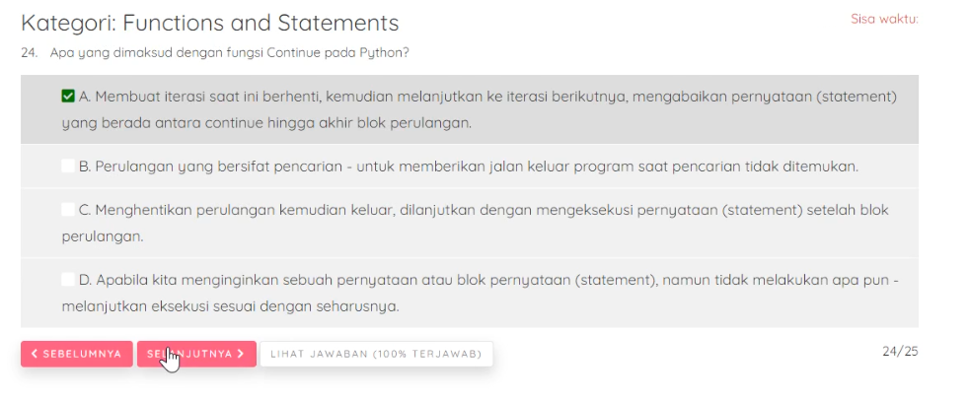

25. 